«Обыкновенное чудо»
«А Вы верите в обыкновенное чудо?» - такими словами открылся наш праздничный вернисаж.
Хреновскому лесному колледжу исполнилось 130 лет! За эти годы учебное заведение подготовило огромное количество специалистов, сумевших найти себя в жизни и успешно трудящихся на предприятиях области и страны. Наступивший юбилей — значительное событие, так как история деятельности учреждения тесно связана с историей развития лесного хозяйства в России.

Праздничное торжество состоялось 28 сентября, в нем приняли участие представители Администрации Воронежской области, Бобровского муниципального района, коллеги средних профессиональных образовательных учебных заведений, партнеры, ветераны трудового коллектива, выпускники и студенты. Ведь для многих из гостей колледж стал неотъемлемой частью жизни.

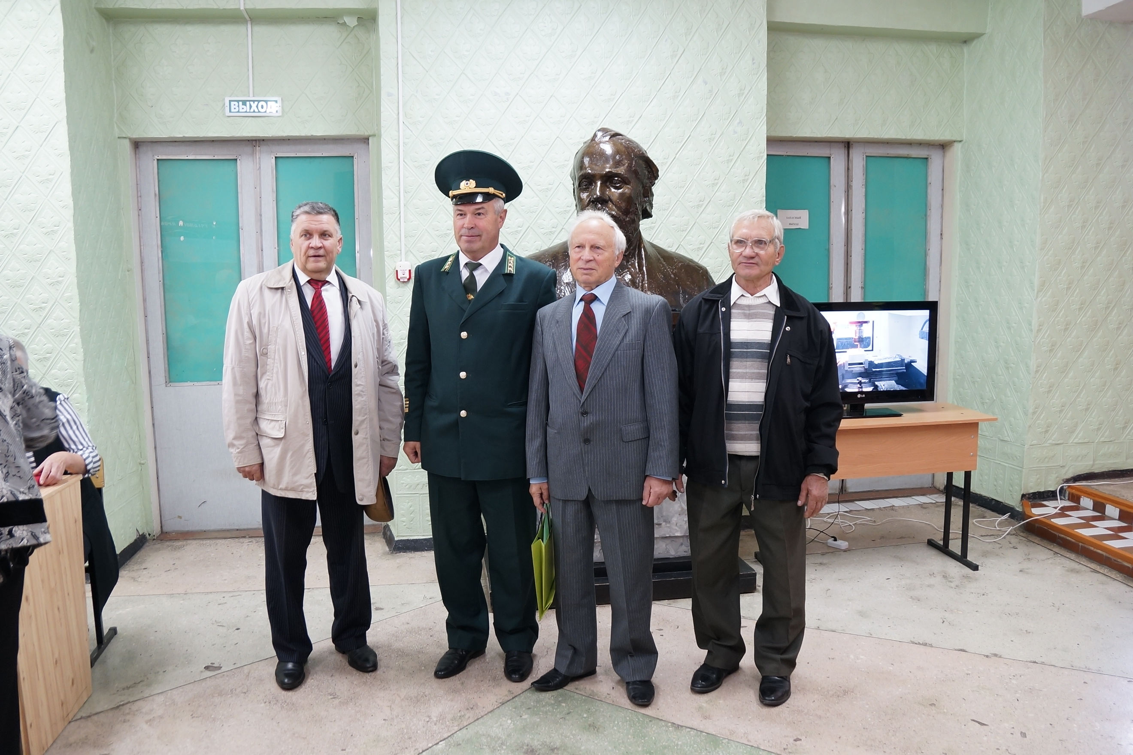

Торжественная программа включила в себя театрализованное представление студентов в виде вернисажа, церемонию награждения преподавателей почетными дипломами, яркие творческие номера, вручение подарков и, конечно, поздравления гостей. По словам заместителя главы Администрации Бобровского муниципального района – Юрия Александровича Шашкина, муниципалитет делает все возможное, чтобы колледж и впредь процветал.

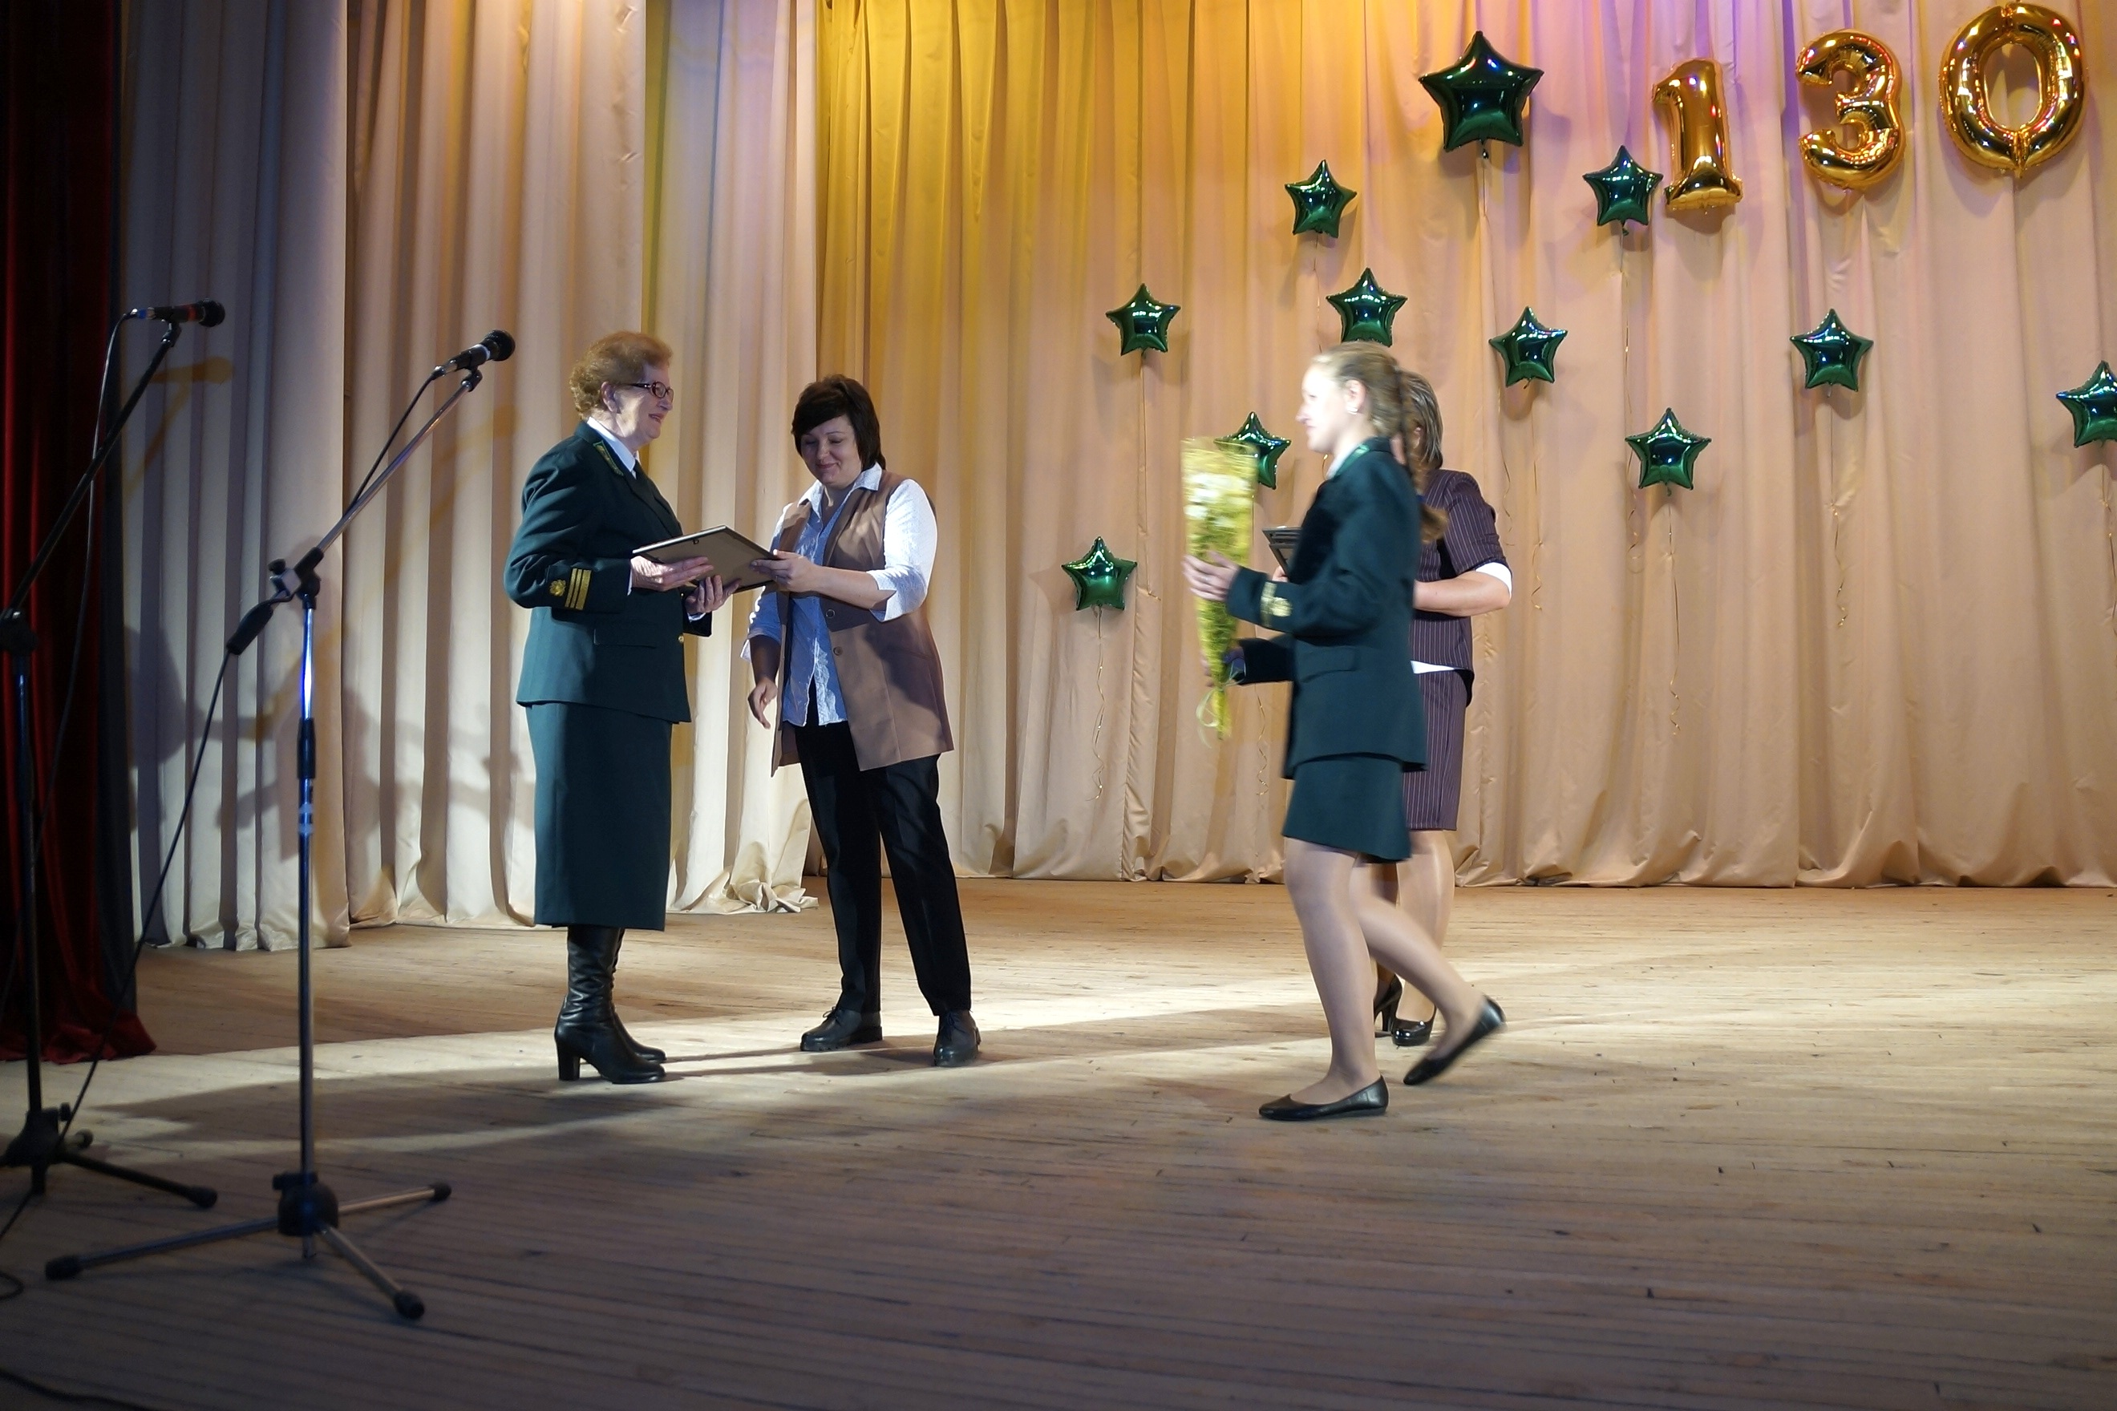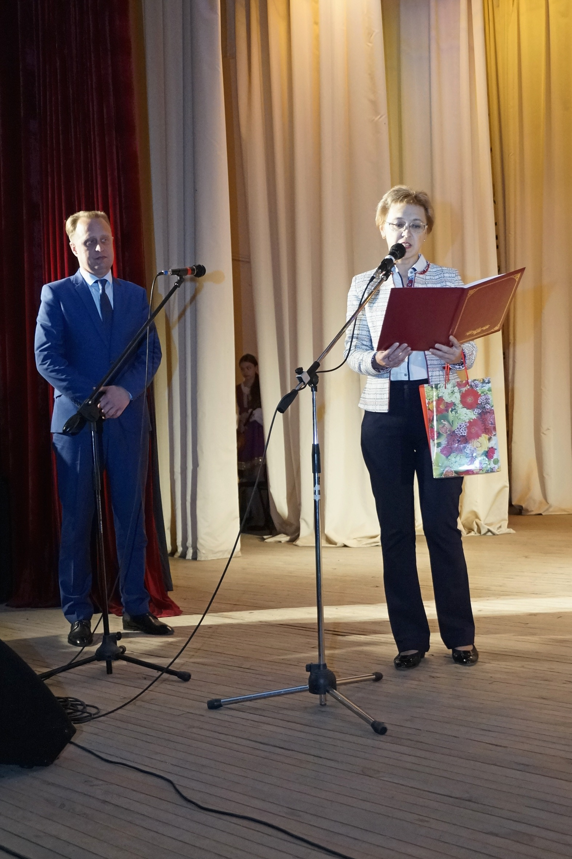

Тому факту, что колледж действительно процветает, свидетельств немало. Нужно отметить, что руководит образовательным учреждением с недавнего времени Матвеев Александр Михайлович. В разные годы учебное заведение возглавляли директора, внесшие свой вклад в его становление и развитие. И сегодня под руководством молодого и амбициозного директора перед коллективом ставятся новые задачи, которые заключаются в реализации современных программ подготовки квалифицированных рабочих и служащих, специалистов среднего звена, востребованных на рынке труда Воронежской области.

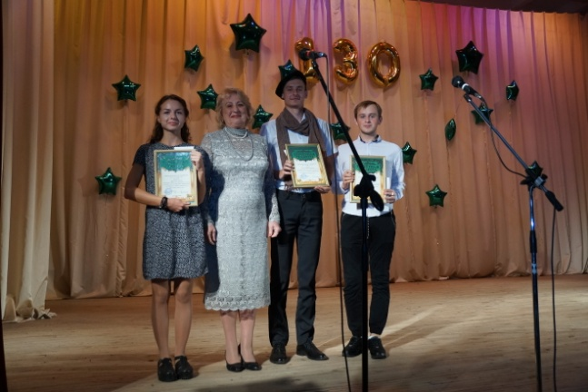

Нет сомнений, что упорство и настойчивость в достижении поставленных задач помогут коллективу Хреновского лесного колледжа создать свое необыкновенное «Обыкновенное чудо».

